Лабораторная Работа
Федеральное государственное автономное образовательное учреждение высшего образования «Национальный исследовательский университет ИТМО»
Факультет программной инженерии и компьютерной техники
Лабораторная работа №2
Вариант 331369 + json
Выполнил:
Брагин Роман Андреевич
Проверила:
Харитонова Анастасия Евгеньевна

г. Санкт-Петербург
2025
Задание 3

Задание:
Доработать ИС из ЛР1 следующим образом:
- Добавить в систему возможность массового добавления объектов при помощи импорта файла. Формат для импорта необходимо согласовать с преподавателем. Импортируемый файл должен загружаться на сервер через интерфейс разработанного веб-приложения.
  - При реализации логики импорта объектов необходимо реализовать транзакцию таким образом, чтобы в случае возникновения ошибок при импорте, не был создан ни один объект.
  - При импорте должна быть реализована проверка пользовательского ввода в соответствии с ограничениями предметной области из ЛР1.
  - При наличии вложенных объектов в основной объект из ЛР1 необходимо задавать значения полей вложенных объектов в той же записи, что и основной объект.
- Необходимо добавить в систему интерфейс для отображения истории импорта (обычный пользователь видит только операции импорта, запущенные им, администратор - все операции).
  - В истории должны отображаться id операции, статус ее завершения, пользователь, который ее запустил, число добавленных объектов в операции (только для успешно завершенных).
- Согласовать с преподавателем и добавить в модель из первой лабораторной новые ограничения уникальности, проверяемые на программном уровне (эти новые ограничения должны быть реализованы в рамках бизнес-логики приложения и не должны быть отображены/реализованы в БД).
- Реализовать сценарий с использованием Apache JMeter, имитирующий одновременную работу нескольких пользователей с ИС, и проверить корректность изоляции транзакций, используемых в ЛР. По итогам исследования поведения системы при ее одновременном использовании несколькими пользователями изменить уровень изоляции транзакций там, где это требуется. Обосновать изменения.
  - Реализованный сценарий должен покрывать создание, редактирование, удаление и импорт объектов.
  - Реализованный сценарий должен проверять корректность поведения системы при попытке нескольких пользователей обновить и\или удалить один и тот же объект (например, двух администраторов).
  - Реализованный сценарий должен проверять корректность соблюдения системой ограничений уникальности предметной области при одновременной попытке нескольких пользователей создать объект с одним и тем же уникальным значением.

UML-диаграмма классов и пакетов разработанного приложения:

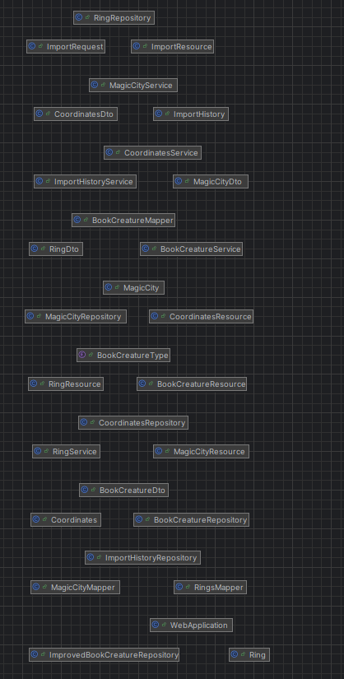

Результаты тестов jmeter-test-plan.jmx :
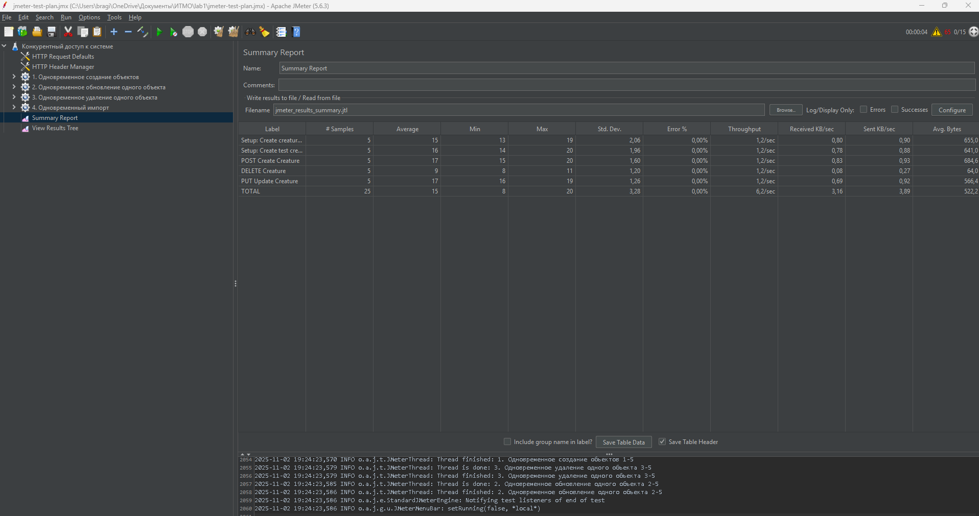

Исходный код:
https://github.com/mushdi12/itmo/tree/main/course3/information_sistem/lab2


Вывод:
В ходе работы была доработана ИС из ЛР1 с расширением функциональности. Реализован массовый импорт данных с транзакционной обработкой и валидацией. Добавлена система истории операций с разграничением прав доступа. Внедрены программные ограничения уникальности и проведено тестирование многопользовательского доступа с помощью Apache JMeter. Оптимизированы уровни изоляции транзакций для обеспечения целостности данных при конкурентных операциях.

Я, [Ваше ФИО], проживающий в комнате [номер], общежитие [номер/адрес], настоящим объясняю следующее:
[Дата] в общежитии проводилось мероприятие, посвященное празднованию Хэллоуина. Я пригласил своего друга [Имя друга] в качестве гостя. До 22:00 мы строго соблюдали правила, и я лично вышел с ним из здания в установленное время.
После 22:00 (по информации полученной от администрации 05.11.25), мой друг незаконно вернулся в общежитие, по пропуску знакомого Влада. Потом он как мне рассказал ушел в 2:00/
Я полностью признаю свою вину. Мною было допущено грубое нарушение правил внутреннего распорядка. Приношу свои самые искренние извинения за созданную ситуацию. Обязуюсь впредь не допускать подобного и неукоснительно соблюдать все правила общежития.
[Дата]
[Ваша подпись] / [Расшифровка подписи]

